RETTET RAFFI!
Ab 24.03.2016 auf DVD & Blu-ray

Synopsis
Sammy ist acht Jahre alt und hängt sehr an seinem Hamster, den er von seinem Vater bekommen hat. Raffi ist auch ein ganz besonderer Hamster: In seinem Käfig kann er Tore schießen, wie ein Profi. Doch dann wird er krank und muss operiert werden. Nach der OP geschieht das Unfassbare: Raffi wird entführt! Sammy macht sich auf eine abenteuerliche Suche durch Hamburg. Wird er Raffi finden?

Ein Hamsterkrimi für kleine und große Zuschauer.

Keyfacts
- Regisseur Arend Agthe (Kinderfilmklassiker: FLUSSFAHRT MIT HUHN & SOMMER DES FALKEN)
- Gleichnamiges Kinderbuch im Handel
- Prädikat: "besonders wertvoll" & Tipp der Jugend Filmjury des FBW
- Festivalhit: Publikumspreis Kinder Filmfest München, Publikumspreis Little Big Films Nürnberg, Preis der Jury des Kinder- und Jugendfilmfests "Kijuko" Bremen & weltweite Festivalpräsenz
- Gute Besetzung mit Bettina Kupfer (GIRL FRIENDS, SOKO WISMAR), Henriette Heinze (SIEBENSTEIN), Albert Kitzl (CHARLIE & LOUISE - DAS DOPPELTE LOTTCHEN)
- Mit Audiodeskription und Untertitel für Hörgeschädigte

Pressestimmen
„Seit seiner ersten Kinoproduktion von 1983 kann man über Agthe ohne Übertreibung sagen, dass er die Standards im Bereich des Kinderfilms neu definiert hat. Und zwar mit jedem weiteren Film erneut. Das ist auch diesmal - kaum überraschend wieder so.“ Münchner Merkur
„Charmant. Nicht verpassen!" Hamburger Morgenpost
„Toll umgesetztes Kinderkino." Geolino.de „Das ist perfektes Kino für die Kleinen.“ RTV
„Originell […] Ein Film, der sich abhebt von der Masse - gut so!" BR Kino Kino
„Goldiges Knirps-Kino" Kölner Express „Empfehlenswert" TV Movie
„Der süße Hamster wird die Herzen im Sturm erobern." BR online

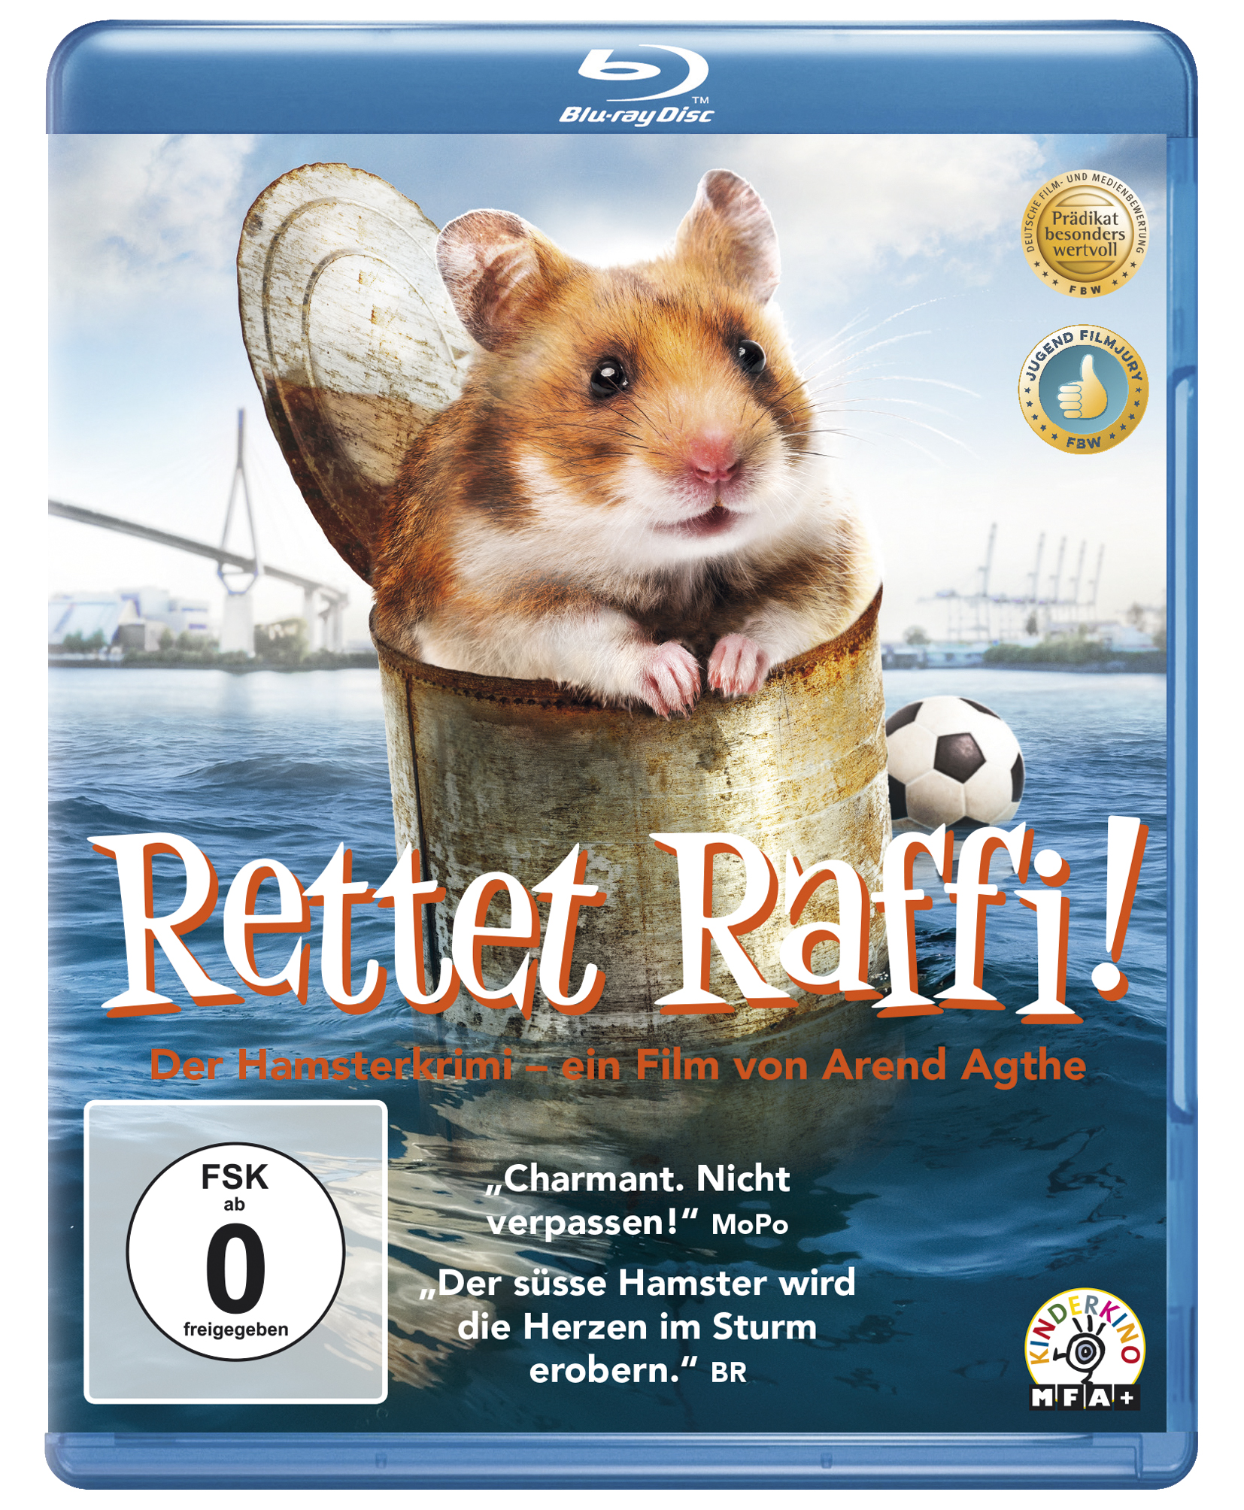
Artikel-Nr. & EAN: 5658004/42 6045658 004 4 Artikel-Nr. & EAN: 5658005/42 6045658 005 1
Verpackung: Amaray mit Wendecover Verpackung: Amaray mit Wendecover
Set-Inhalt: 1 Disc Set-Inhalt: 1 Disc

Keyfacts
Genre: Familienfilm / Abenteuer
Laufzeit: ca. 93 Minuten
Herstellungsland/ -jahr: Deutschland 2015
Regie: Arend Agthe
Bildformat: DVD: 16:9 (1.85:1) / BD: 1080/25p, 16:9 (1.85)
Audio: DVD: DD 5.1 Deutsch/ BD: DTS HD 5.1 Deutsch/ 2.0 Audiodeskription
Untertitel: SDH (Untertitel für Hörgeschädigte)
Specials: Making of, Trailer, Trailershow

Pressebetreuung
Cinemaids Stammen & Spiering GbR
Kidlerstraße 4
81371 München
Tel.: +49 (0)89 - 44 23 98 11 / 12
Fax: +49 (0)89 - 44 23 98 13
mailto: info@cinemaids.de
www.cinemaids.de

Pressematerial unter: http://www.mfa-film.de/pressebereich/

